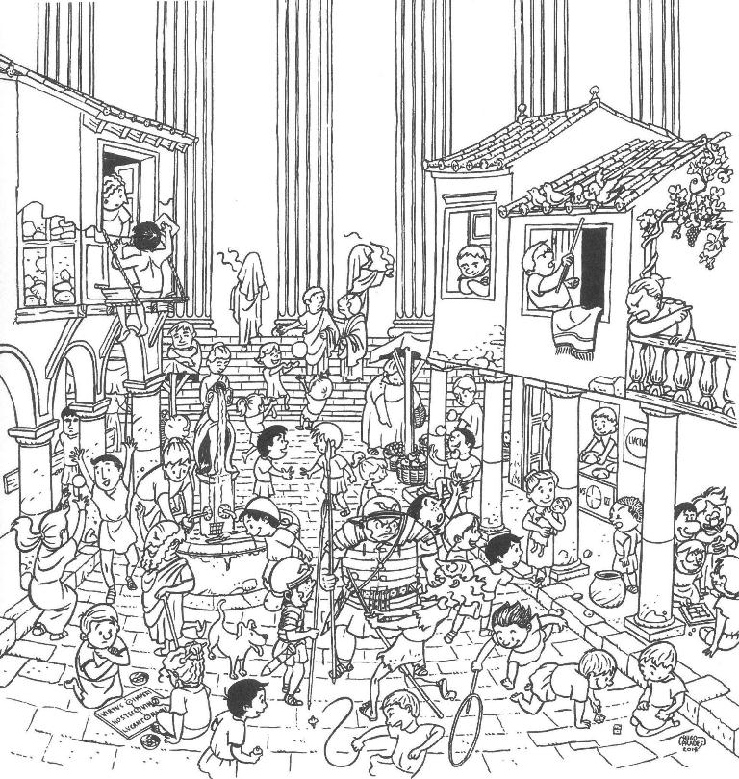
PROPOSTES DIDÀCTIQUES
Juguem com jugaven els nens i les nenes de Tàrraco
Cartell 2014

Departament d’Ensenyament
Camp d’Aprenentatge de la ciutat de Tarragona

Autors: Núria Montardit Bofarull
Marta Panadès Manresa
Jordi Tortosa Giménez
M. Joana Virgili Gasol
Dibuixant: Hugo Prades
ISBN: 978-84-697-0111-9

ÍNDEX:
1. Introducció............................................................................ 3
2. Continguts............................................................................. 4
3. Objectius.............................................................................. 4
4. Materials necessaris................................................................ 4
5. Vocabulari clau....................................................................... 5
6. Informació sobre els jocs romans.............................................. 5
7. Les cites literàries................................................................... 8
8. Proposta d’activitats................................................................ 9
9. Solucionari............................................................................. 40
10. Orientacions didàctiques......................................................... 71

- INTRODUCCIÓ

Un any més presentem el cartell de la Jornada, Juguem com jugaven les nenes i els nens romans de Tàrraco, el qual us ofereix una doble oportunitat:
- Com a joc per al concurs, que es desenvoluparà el mateix dia 15 de maig.
- Com a material didàctic, mitjançant la proposta següent, per a realitzar abans i/o després de la Jornada.

En aquesta ocasió, hem escollit com a tema els mateixos jocs romans que coneixeran més de prop i directament amb la Jornada, a través de 12 textos d’autors clàssics, que parlen sobre el tema, i una imatge que hauran d’interrelacionar. Aquesta selecció ens permet llegir-los amb deteniment, analitzar-los i extreure’n algunes conclusions.
Aquest quadern conté la programació, informació sobre els jocs romans, més la proposta d’activitats, el solucionari i les orientacions didàctiques.

- CONTINGUTS

- La vida quotidiana romana.
- El joc i les joguines romanes.
- Els tipus de jocs.
- Les fonts històriques i els autors.
- La cronologia.
- Els noms romans.

- OBJECTIUS

- Mostrar a l’alumnat l’època romana, de manera lúdica i viva.
- Conèixer alguns aspectes de la vida quotidiana.
- Reconèixer les semblances i les diferències entre el passat i el present.
- Entendre la importància de les fonts primàries com a base del coneixement històric.
- Analitzar i extreure conclusions bàsiques.
- Relacionar els jocs romans amb els actuals, mostrant-ne els canvis i les pervivències.
- Respectar i valorar el patrimoni historicoartístic.
- Observar amb detenim atins.ent.
- Saber com s’estructuraven els noms del romans.
- Practicar sobre la cronologia, els càlculs, abans de Crist, després de Crist...
- Interpretar textos.
- Conèixer alguns escriptors

- MATERIALS NECESSARIS

- El cartell (lliurat als alumnes).
- La proposta d’activitats (penjades a la nostra pàgina web http://cdatarragona.net/, TarracoViva’14 ).
- Un PPT (http://cdatarragona.net/).
- Les activitats on-line (http://cdatarragona.net/).

- VOCABULARI CLAU

Parells i senars, morra, cèrcol, baldufa, 12 línies, malabars, ossets, tauler, August, Calígula, escriptor, poesia, biografia, novel·la, vers, narració, eix cronològic, contemporani, durada, abans de Crist, any 1, després de Crist, praenomen, nomen, cognomen, malnom, columna, base, capitell, javelina, casc, cuirassa, plana de guixaire, emperador, esclau, llatí, desterrament.

- INFORMACIÓ SOBRE ELS JOCS ROMANS

El joc ha esdevingut des de sempre una forma d’aprenentatge, de socialització i d’apropament als costums i maneres de fer dels adults. Observant a través del temps, veiem que canvien els material i les tecnologies, però que en perduren les formes i els conceptes.

Els jocs que fan referència als més petits, de caire musical (sonalls, picarols o xiulets) pels sons que emetien en agitar-los, captaven l’atenció de l’infant i calmaven el seu plor. Eren usats també com a protecció, amb un clar sentit màgic (amulets).

Fins als set anys, el nen i la nena disposaven de molt temps per jugar sols o en companyia, tant a casa com al carrer. Lògicament, la criatura no era aliena a la condició social i econòmica familiar. Els més humils havien d’espavilar-se des d’una edat molt primerenca. Els seus jocs i joguines devien ser improvisacions, petits objectes reaprofitats o elements de la natura amb aquest destí, que compartien amb els companys del vicus. La simplicitat i la imaginació suplien qualsevol mancança. Per exemple, feien construccions a la sorra, arrossegaven qualsevol objecte amb un cordill, inventaven instruments musicals, jugaven amb uns ossets, amb pedretes, corrien, es perseguien, feien rebotar les pedres al riu o feien navegar un tros de fusta, construïen rais amb canyes o bastons, dibuixaven taulers al terra i substituïen les boniques fitxes per simples pedres, etc.

En canvi, els més afavorits econòmicament posseïen una àmplia varietat i riquesa de joguines, circumscrites en la seva pràctica a l’àmbit domèstic. Podem parlar d’arrossegadors, nines, miniatures diverses, construccions, marionetes, palanques, carretes, gronxadors, cèrcols, bales, etc. Tenint en compte la baixa taxa de natalitat de les classes altes romanes, el fet de no disposar de gaires o cap germà per compartir el joc, els pares suplien aquesta circumstància amb la compra d’esclaus de la mateixa edat que l’infant, amb l’objectiu d’entretenir-lo, convertint-se amb companys de lleure. Sabem que també eren habituals els animals de companyia, més o menys exòtics, amb idèntica finalitat. Per exemple, la família podia tenir gossets, conills, tortugues, aus cantores o parlants, alhora que grills o escarabats, amb les seves respectives gàbies.

A partir dels set anys, però, l’horari dels petits es restringia i havia de trobar alguns moments fora de les tasques escolars. Ja s’inclinaven més pels jocs amb regles fixades i de participació, és a dir, d’una major complexitat conceptual i de psicomotricitat més fina. Començava a practicar els jocs de pilota, de tocar i parar, els io-ios, les baldufes, les endevinalles, les monedes, els patinets, els salts amb la corda, les nous, els jocs de rol o de simulació, 3 en ratlla, etc.

En entrar en la joventut optaven per jocs més propers a l’esport, aquells que els ajudaven en el seu desenvolupament físic, en la disciplina i que els preparaven millor per a la vida adulta. Així doncs, practicaven la natació, l’esgrima, el llançament de disc i de javelina, les curses, les lluites, l’equitació, la caça i la pesca. Sovint, aquestes activitats formaven part de la pròpia educació de l’adolescent, al qual se l’inculcava un esperit competitiu que, de vegades, es barrejava amb una forta càrrega de violència, per tal de preparar-los per a la vida militar.

Els adults, en el seu temps lliure, seguien interessats per alguns dels jocs de les etapes anteriors. Ara bé, els específicament d’adults o ja d’ancians es caracteritzaven per un major grau de dificultat intel·lectual, pel repòs i per la pràctica de les apostes.

Els diferents rols socials i les condicions físiques configuraven la diversificació dels jocs i de les joguines per sexes. Per tant, l’adscripció de les funcions tradicionalment destinades a cada gènere s’aprenien des del món del joc i de la transmissió oral i vivencial familiar. Els nens i les nenes practicaven amb les joguines allò que s’esperava d’ells en fer-se grans. Les nenes aprenien les bases de la maternitat, a través de les seves nines i se’ls inculcava el fet de prendre cura de les tasques domèstiques, amb els jocs de les casetes i de les cuinetes i amb tot l’aixovar que els pertocava. En definitiva, els jocs servien per afirmar-ne la feminitat i la dependència clara al món dels homes, en una posició de segon pla.

Els nens, en canvi, assolien la seva masculinitat a partir d’uns jocs més durs, que els ajudaven a desenvolupar la força, la disciplina, el caràcter, el domini d’ells mateixos, per encaminar-los, segons la classe social, a tasques d’exercici físic o intel·lectual, a realitzar un ofici manual, dedicar-se a la política o a lluitar.

Així mateix, els jocs romans es poden classificar en:

- Jocs d’imitació dels adults:
Els infants reprodueixen aspectes de la vida dels adults per preparar-se per a les tasques del futur, pel que fa referència a la vida domèstica i professional (en la construcció de cases, granges, nines, comprar i vendre), a l’aspecte personal (els vestits, el maquillatge, el pentinat i les joies), els transports (carros, vaixells, cavalls...) i els jocs de rol (simular lluites de gladiadors o de soldats, fer d’emperador o de jutge...).

- Jocs d’estimulació:
Amb l’objectiu de desenvolupar el moviment, descobrir l’entorn, el cos i els sentits:
- Els jocs motrius es realitzen amb cordes, palanques, xanques, cèrcols, disc, arc, catapultes, pilotes, salts, carreres, boxa, etc., per tal d’afavorir l’equilibri, la força, la punteria i la resistència.
- Els que treballen l’habilitat manual i desenvolupen la precisió, la rapidesa i la coordinació, mitjançant diferents objectes com les nous, les bales, els ossets, els bastonets, les monedes, les baldufes, el io-io o els estels.
- S’estimulen els sentits a través de la veu i el tacte, ocultant la visió, o de jocs artístics, plàstics i musicals.

- Jocs intel·lectuals:
Que faciliten el pensament, gràcies als jocs de taula, la resolució de puzles i les bromes.

- Jocs d’atzar:
Centrats en la sort, especialment amb els daus, les monedes, les ballarugues o les tabes, i l’endevinació.

- LES CITES LITERÀRIES

- “Si a un individu amb barba li agradés jugar a les casetes, a parells i senars i cavalcar sobre una canya llarga, es diria que és idiota”.
Horaci, Sàtires, II, 3, 247-249.
- “(...) aquella persona era recta, honrada i noble (...), podríeu jugar amb ella sense temor a la morra amb els ulls tancats i a la foscor”.
Petroni, El satiricó, cap. XLIV.
- “Les nous semblen un joc sense importància i sense cap perill, però, malgrat tot, moltes vegades han deixat sense natges als infants”.
Marcial, Epigrames, 14-9.
- “El petit tauler de joc rep tres peons per cada part, la victòria és de qui els col·loca primer en línia recta”.
Ovidi, Ars amatoria, 3, 365-366.
- “(...) jugava als daus, a les pedretes o a les nous amb criatures d’imatge i tracte agradable (...). Tenia pànic als nans, a les criatures deformades i a tots els capricis de la natura i éssers de mal auguri”.
Suetoni, Vida d’August, cap. LXXXIII.
- “Va jugar amb molta passió als daus, fins al punt que va publicar un llibre. Estava, fins i tot, a jugar en els seus desplaçaments, disposant el vehicle i el tauler de manera que el joc no fos alterat pel moviment”.
Suetoni, Vida de Calígula, cap. XXXIII.
- “Joc de pilota per a tres jugadors. Si saps llençar-me amb cops d’esquerra, sóc teva. Tu no es saps? Pagerol, torna’m la pilota”.
Marcial, Epigrames, 14-46.
- “Expliquen igualment que els camins del tauler estan dividits en sis caselles, d’acord a les edats de l’home, que formen tres fileres en concordança amb els tres moments de la vida. Per això, diuen que el tauler està dividit en grups de tres línies”.
Isidoro de Sevilla, Les etimologies, 18-64.
- “Admiràvem tant la bellesa dels esclaus com l’agilitat de l’ancià que jugava amb sabatilles a les pilotes verdes. Quan una tocava a terra, es declarava inservible i un criat, que romania al costat de la pista de joc amb un cistell ple, les renovava quan calia”.
Petroni, El satiricó, cap. XXVII.
- “Per què aquest anell sorollós es mou a l’interior d’un ample cèrcol? Perquè la multitud que va a cercar-lo cedeixi el pas als cercles sonors”.
Marcial, Epigrames, 14, 169.
- “(...) la baldufa dóna voltes i més voltes, impulsada per un vibrant fuet que els nens fan girar al centre d’un pòrtic buit, i inclinats sobre ella queden bocabadats pel misteri del ballarí boig”.
Virgili, L’Eneida, 7, 378-384.
- “Ell és capaç de llençar un munt de pilotes al voltant dels seus membres i de disposar les mans pel cos, de manera que domina totes les pilotes, retornant-les a ell, com si fossin domades i les manés volar al seu entorn”.
- Manili, 5, 168-71.

- PROPOSTA D’ACTIVITATS

1. Quins jocs hi veus?

Ets capaç de localitzar els 14 jocs de la imatge?:
2. A què juguem?

Llegeix les cites del cartell i anota els jocs que practicarien, dins els cercles corresponents:

ELS NENS I LES NENES

ELS ADULTS
Casetes
Parells i senars
Cavalcar sobre una canya
Morra
3 en línia
Pedretes
Nous
Daus
Pilota
Cèrcol
Baldufa
3. Què necessito per a jugar?

Uneix cada joc amb els materials que empra:
Parells i senars | 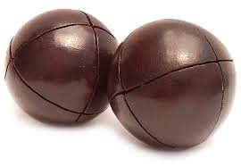
Cavalcar sobre una canya
Morra | 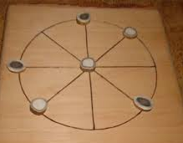
Tres en línia | 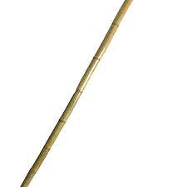
XII línies | 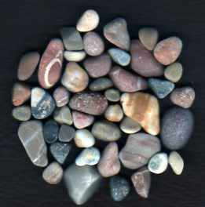
Malabars | 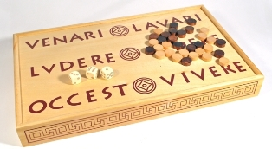
4. Cada dibuix amb el seu text

Uneix cada dibuix amb el joc que representa:
DAUS
Joc del llançament dels daus per aconseguir una puntuació fixada.
PILOTA
Objecte esfèric que s’usa com element de llançament i pràctica per a atrapar-lo.

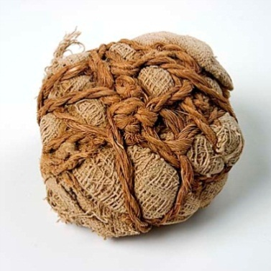
CANYA
Agafar la canya entre les cames i córrer com si es muntés dalt d’un cavall.
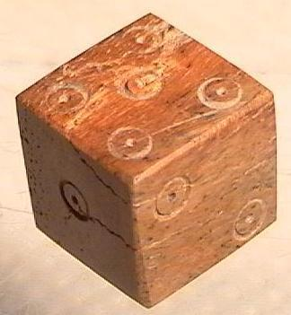
ENCERTAR LES NOUS A LA GERRA
Llençar unes nous a dins de la gerra.

5. Com s’hi juga?

Posa el nom de la joguina que tens a continuació i explica com creus que hi jugarien els infants romans:
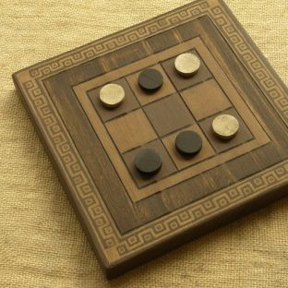
Nom: | Nom: | Nom:
Com hi juguem? | Com hi juguem? | Com hi juguem?
 |  | 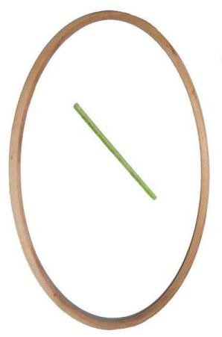
Nom: | Nom: | Nom:
Com hi juguem? | Com hi juguem? | Com hi juguem?

6. Completa el dibuix...

Compara el dibuix gran amb el petit i completa:
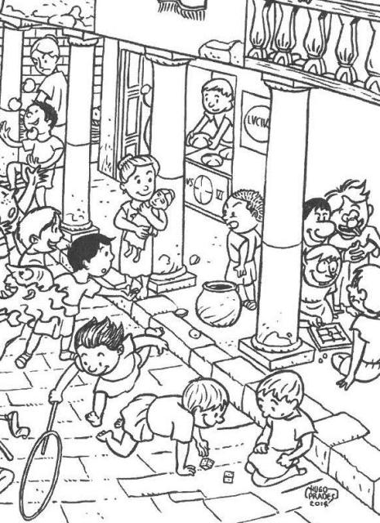
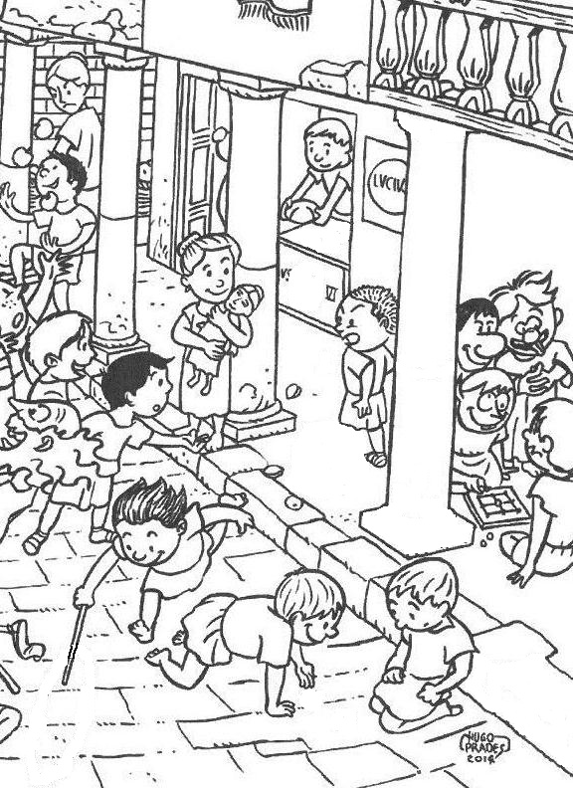
Dibuixa la vorera.
Dibuixa la columna: base, fust i capitell.
Dibuixa el cèrcol.
Dibuixa l’olla
Dibuixa els pans.
Dibuixa els daus.
7. Com és?

Busca 3 adjectius que t’ajudin a descriure parts de la imatge:
Porxos ______________ _______________ ______________
Casa ________________ _______________ ______________
Font ________________ _______________ ______________
Columna _____________ _______________ ______________
Carrer _______________ _______________ ______________
8. Quin és el meu joc?
Estem jugant a
______________

Completa les frases:
Jo estic jugant a _____________
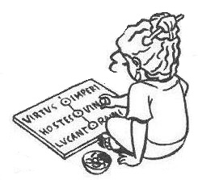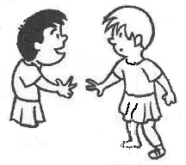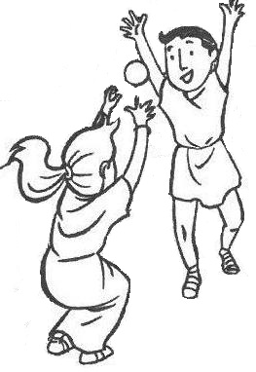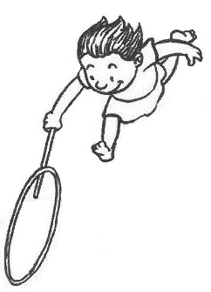
Estem jugant a
______________
Estic jugant a
______________
Endevina a què jugo: _____________
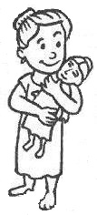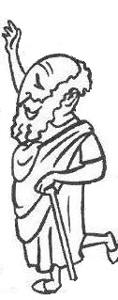
M’agrada molt jugar a _____________
9. On sóc?

Marca en el dibuix cadascun d’aquests elements i compta’n quants n’hi ha de cada:
= ____

= ____
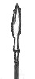 = ____
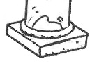= ____
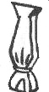 = ____
= ____
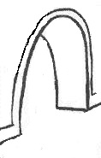 = ____
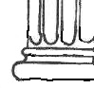 = ____
= ____
10. Què faig?

Escriu quines accions estan realitzant aquests personatges:
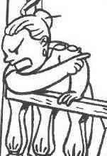
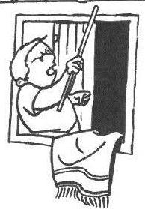
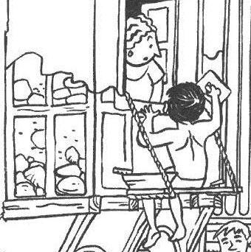
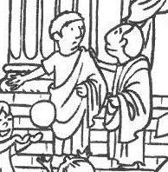
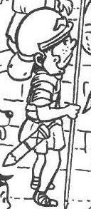
11. Qui sóc i què porto?
Llegeix:
- El legionari Rufus sosté la javelina amb la seva mà dreta. Porta un casc i una cuirassa metàl·lica com a protecció.
- Juntament amb el jovenet Julius, miren sorpresos l’estrany comportament del seu antic company Servilius.
- Aquest darrer, un cop jubilat, va patir un peculiar trastorn, que el feia actuar com un infant.
- Ha agafat una canya i simula que cavalca, com si muntés un cavall.

Completa les bafarades amb la informació de sota:
- Jo sóc en _____________
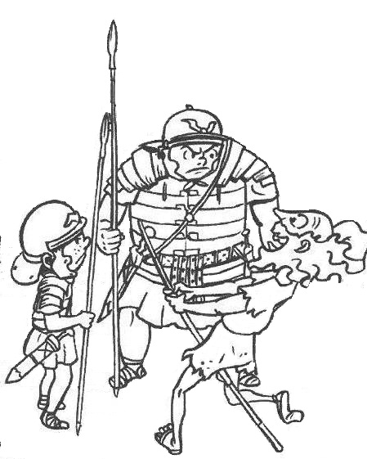
___________
___________
________________
________________
- Jo sóc en _____________
- Jo sóc en _____________

12. Quina és la bona?

Marca el quadre que expliqui correctament el dibuix:
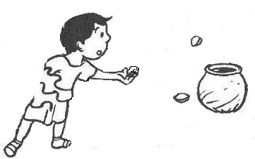 |  | Joc d’encertar nous a la gerra.
 |  | Joc d’encertar pomes a la gerra.
 |  | Joc de llançament de pilotes.

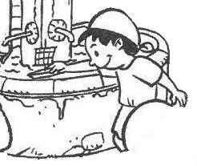 |  | Nen rentant-se les mans.
 |  | Nen bevent aigua.
 |  | Nen fent navegar un vaixell.

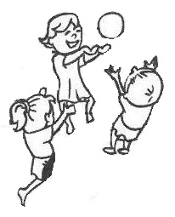 |  | Joc de passar-se la pilota.
 |  | Joc de robar la pilota.
 |  | Joc de botar la pilota.

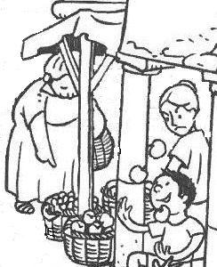 |  | Venedora d’hortalisses.
 |  | Venedora ambulant de fruita.
 |  | Venedora de formatges.

13. A buscar!

Busca a la imatge i marca:
2 taulells de joc, 3 bastons, 2 pilotes, 1 gerra,
1 cartell anunciador, 4 animals, 5 fruites, 2 espases,
2 cistells, 1 plana de guixaire, 1 barana.
14. No sóc romà

El dibuixant s’ha despistat i ha col·locat 8 objectes que els romans no coneixien. Localitza’ls i anota’ls a la part inferior:
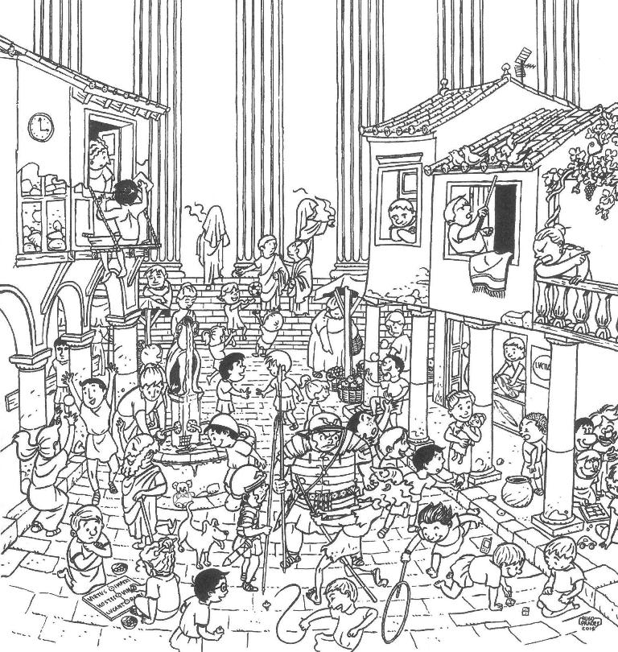
15. Localitza les persones

Entre aquests personatges troba:
- Una nena dreta al costat d’una columna.
- Un nen assegut sobre els seus peus.
- Un home observant el que passa al carrer.
- Un nen que parla amb la seva mare.
- Una nena jugant amb la pilota.
- Un nen dret amb sandàlies.
16. Quin tros no és el bo?

Un dels fragments no pertany al dibuix de sota, quin és?:

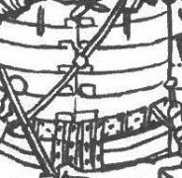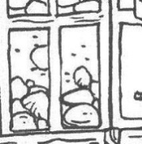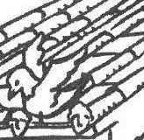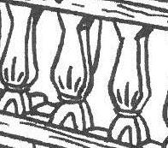

17. LES PARELLES

Tots els objectes apareixen per parelles, excepte un, marca’l:
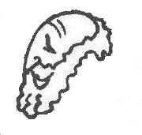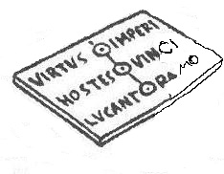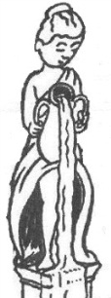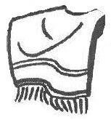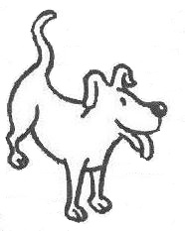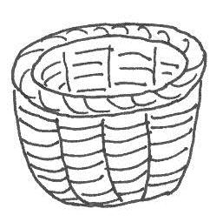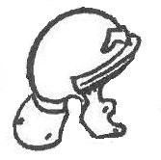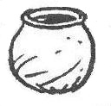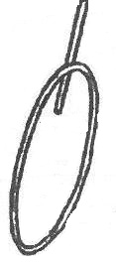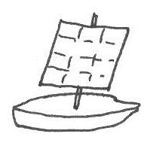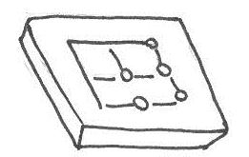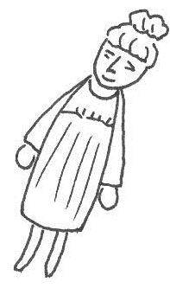
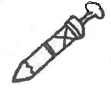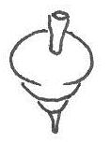
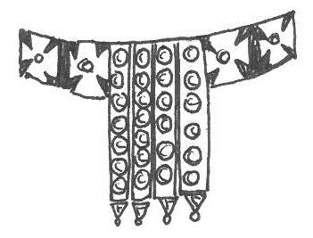

18. LES DIFERÈNCIES

Busca les 10 diferències entre les dues imatges:

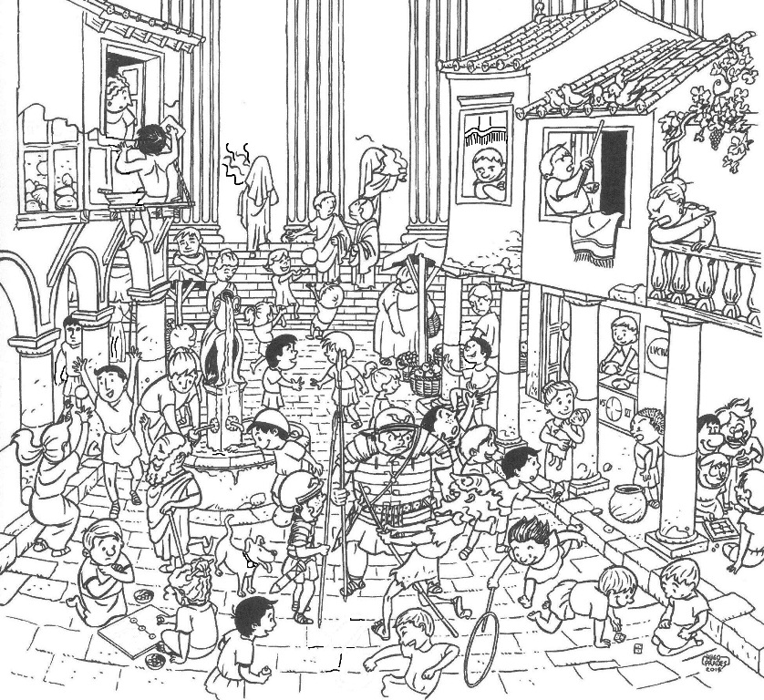

19. Què volen dir exactament?

Tot el que coneixem de la vida i els costums dels nostres avantpassats és gràcies a les fonts històriques, és a dir, les obres d’art, els objectes, les restes o els escrits, que van fer ells i que han perdurat en el temps.
Explica sota de cada frase, què volia dir l’escriptor:
1. “Si a un individu amb barba li agradés jugar a les casetes, a parells i senars i cavalcar sobre una canya llarga, es diria que és idiota”.

2. “(...) aquella persona era recta, honrada i noble (...), podríeu jugar amb ella sense temor a la morra, amb els ulls tancats i a la foscor”.

3. “Les nous semblen un joc sense importància i sense cap perill però, malgrat tot, moltes vegades han deixat sense natges als infants”.

4. “Va jugar amb molta passió als daus, fins al punt que va publicar un llibre. Estava acostumat, fins i tot, a jugar en els seus desplaçaments, disposant el vehicle i el tauler de manera que el joc no fos alterat pel moviment”.

20. Qui sóc jo?

Posa el nom al cap que li correspongui. Cada personatge té la seva història, ho pots comprovar a la pàgina següent:
Em dic
_________
Jo sóc
__________

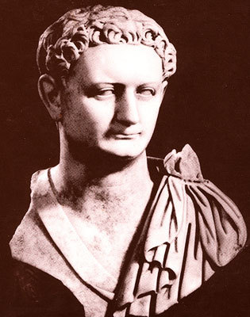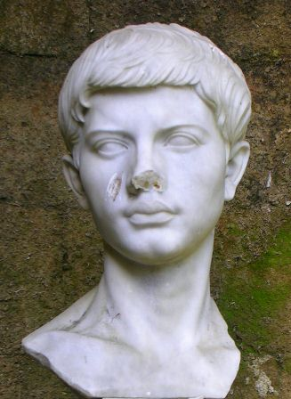
Jo sóc
__________
Em dic
_________
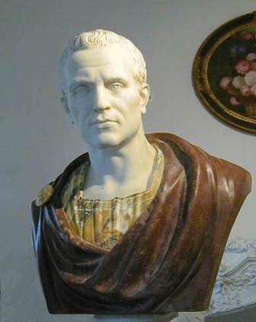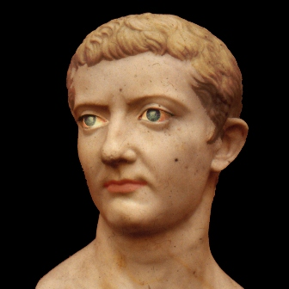
Jo sóc
__________
Jo sóc
__________

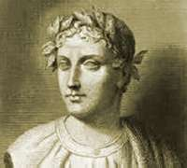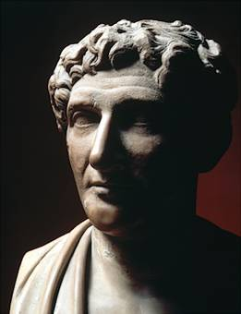

HISTÒRIA 1: Vaig conèixer de prop l’emperador Neró, amb el qual vaig sortir sovint de festa. La nostra relació, però es va deteriorar fins al punt que em vaig veure obligat a suïcidar-me. La meva escultura realitzada en marbres de 3 colors, denota la riquesa que tenia en aquells moments (PETRONI).
HISTÒRIA 2: Tot i haver nascut a Bilbilis, a la Tarraconense, vaig passar la major part de la meva vida a Roma. Allí vaig relacionar-me amb els més importants escriptors llatins, però mai vaig arribar a ser tan ric com ells, sinó que depenia dels donatius dels poderosos. Sempre m’han envejat el meu cabell ondulat i porto el mantell sobre l’espatlla esquerra (OVIDI).
HISTÒRIA 3: el meu pare va dedicar molts diners a la meva educació, malgrat haver estat un esclau. Vaig estudiar a Roma i Atenes i, després de moltes peripècies, vaig tenir la sort de mantenir una bona relació amb l’emperador August. En el meu retrat apareixo amb els llorers de l’èxit (HORACI).
HISTÒRIA 4: Sóc fill d’un terrissaire que va dedicar tots els seus esforços en pagar-me uns bons estudis. Malgrat haver estat protegit per August i haver gaudit d’una gran popularitat, no vaig perdre mai la meva inclinació per la vida de camp. Aquesta escultura em mostra de molt jovenet, llàstima que se’m trenqués el nas (VIRGILI).
HISTÒRIA 5: No sé com no m’ha caigut el cabell degut als disgustos que em va provocar el desterrament a què em va condemnar August. Només per escriure uns poemes... Les arrugues, però, sí que s’han quedat marcades al meu rostre (MARCIAL).
HISTÒRIA 6: Aquest retrat meu, de jove, mostra els ulls blaus i el cabell ros. He estat secretari personal de l’emperador Trajà i abans també havia tractat amb l’Adrià. Durant anys he compaginat la vida política amb la d’escriptor (SUETONI).
22. Relacionem les columnes

Col·loca el número de l’autor: uneix la imatge, amb el nom i els fets, a partir de la informació anterior:
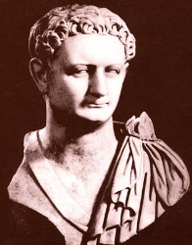  1  2 | Ciceró | Roma  Secretari  Suïcidi  Atenes  Terrissaire  Neró  Esclau  Bilbilis  Desterrament  August  Trajà  Adrià
 | Ovidi
3 | Marcial
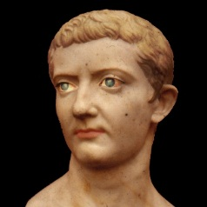  4 | Suetoni
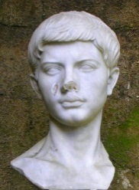  6  5 | Horaci
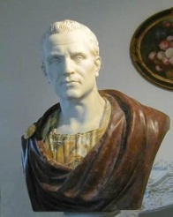 | Virgili
23. Què van fer aquests escriptors?

Completa el quadre, a partir de les pistes següents:
- Suetoni va recollir en un llibre la vida de 12 emperadors.
- Horaci i Virgili van ser protegits de l’Emperador August, per la gran qualitat de les seves obres poètiques.
- Petroni va escriure una divertida història fictícia sobre un nou ric.
- Marcial i Ovidi van dedicar excel·lents versos a l’amor.

Gènere | Escriptors
POESIA
(escriptura creativa, feta en vers)
BIOGRAFIA
(narració sobre la vida d’un o més personatges)
NOVEL·LA
(narració on s’expliquen uns fets de ficció, a partir d’uns protagonistes)

24. Qui va viure més anys?

Aquí tens els anys del naixement i la mort de cada escriptor. Calcula quant anys va viure cadascú i després anota quin d’ells va durar més (compte amb els anys abans i després de Crist):

- Horaci (65 aC- 8 aC) _________________________ anys.
- Virgili (70 aC- 17 aC) ________________________ anys.
- Ovidi (43 aC- 17 dC) _________________________ anys.
- Marcial (43 dC- 104) _________________________ anys.
- Petroni (27 dC- 66 dC) _______________________ anys.
- Suetoni (70 dC-126dC) _______________________ anys.

____________ és l’escriptor que va viure més anys.
____________ és el que va viure menys.
Quin autor va viure abans i després de Crist? ______________
Quina és la mitjana de vida dels escriptors? (suma els anys de vida de tots ells i el resultat l’has de dividir pel número de persones):

Mitjana de vida: ____________

25. Qui va néixer abans?

Situa en aquest eix cronològic la data de naixement de cada autor i marca una línia de color fins la data de la mort (d’un color per a cadascú):

aC dC

50 1 50 100
- Horaci (65aC- 8aC).
- Virgili (70aC- 17aC).
- Ovidi (43aC- 17dC).
- Marcial (43dC- 104).
- Petroni (27dC- 66dC).
- Suetoni (70 dC-126 dC).
_______________ va ser el primer en néixer, l’any __________.
_______________ va ser l’últim en néixer, l’any ____________.
Quins personatges vivien alhora i es podien conèixer, és a dir eren contemporanis?

Quins van néixer abans de Crist?

I després?

26. Com es deia cadascú?

Els escriptors es deien:
- Quintus Horacius Flaccus
- Gaius Petronius Arbiter
- Gaius Suetonius Tranquillus
- Publius Vergilius Maro
- Marcus Valerius Martialis
- Publius Ovidius Naso
Els romans comptaven amb 3 noms:
COGNOMEN

NOMEN

PRAENOMEN

Cognom, nom de la família

Un malnom

Nom de pila

Anota dos praenomen:

Anota dos nomen:

Anota dos cognomen:

Escriu dins dels requadres que pertoquin els noms del primer escriptor:
COGNOMEN

NOMEN

PRAENOMEN

Quins són els praenomen més repetits?

Quins d’aquest personatges creus que es diu així per haver nascut en 5è lloc?

Relaciona els noms llatins amb els catalans:
HORACIUS | VALERI
MARCUS | OVIDI
VIRGILIUS | MARC
OVIDIUS | HORACI
VALERIUS | VIRGILI

Observa que aquests noms catalans provenen del llatí, ja que el català és un llatí del segle XXI.
Fixa’t amb el significat d’aquestes paraules llatines i anota’l al costat dels personatges anteriors. Quins aspectes, doncs, els caracteritzaven?
FLACCUS | D’orelles caigudes.
TRANQUILLUS | Tranquil, serè.
MARTIALIS | Marcial, de Mart.
NASO | Nas, olfacte.
ARBITER | Àrbitre.

Posa’t un cognomen que et vagi bé, pel teu caràcter o físic.

27. L’explicació

Marca l’explicació que creguis més adequada per a aquestes frases:
“El petit tauler de joc rep tres peons per cada part, la victòria és de qui els col·loca primer en línia recta”.
a. Aquest és un joc semblant als escacs, amb tres fitxes que s’han de matar.
b. Es refereix al joc del tres en línia, en què cada jugador té tres fitxes i les ha d’alinear per a guanyar.
c. És el tres en línia, però amb 5 fitxes.

“Per què aquest anell sorollós es mou a l’interior d’un ample cèrcol? Perquè la multitud que va a cercar-lo cedeixi el pas als cercles sonors”.
a. Els cèrcols quan giraven donaven cops amb les pedres i feien soroll.
b. La gent es girava per deixar passar els cèrcols.
c. Els cèrcols portaven picarols i sonaven mentre giraven.

“(...) la baldufa dóna voltes i més voltes, impulsada per un vibrant fuet que els nens fan girar al centre d’un pòrtic buit, i inclinats sobre ella queden bocabadats pel misteri del ballarí boig”.
a. Les baldufes es feien girar mitjançant una corda i voltejaven sense fi.
b. Les baldufes es feien girar amb un bastó.
c. Les baldufes es llançaven enmig de les places.

28. Frases cèlebres

Molts escriptors es coneixen per les reflexions que ens han deixat. Llegeix les següents i marca les 3 que t’agradin més:
HORACI |  | “Poder gaudir dels records de la vida, és viure dos cops”.
 |  | “La màxima virtut d’un príncep és conèixer el seu poble”.
OVIDI |  | “Dóna’t manya, no et fiïs del després. El que avui no està preparat, tampoc ho estarà demà”.
 |  | “La gota forada la roca, no per la seva força, sinó per la seva constància”.
HORACI |  | “Carpe diem, aprofita el dia”.
 |  | “Si el got no està net, tot el que hi posis es farà malbé”.
VIRGILI |  | “Allò que hagi de passar, passarà”.
SUETONI |  | “En un país veritablement lliure, el pensament i la paraula han de ser lliures”.

Escriu usant les lletres romanes, una de les frases anteriors, o una reflexió teva:
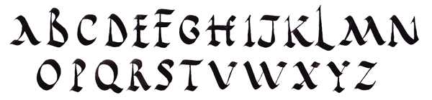

29. On estic amagada?

Cerca les següents paraules a la sopa de lletres i assenyala-les. Poden estar ocultes en tots els sentits, també en diagonal:
Horaci, Marcial, biografia, poesia, August, novel·la,
Ovidi, Petroni, Suetoni, Virgili, llatí, nomen

R | H | O | N | D | I | I | L | I | G | R | I | V
P | O | E | S | I | A | T | A | U | L | E | R | R
D | R | A | C | B | I | N | O | T | E | U | S | O
M | A | R | C | I | A | L | D | O | A | S | A | I
X | C | U | N | O | V | E | L | L | A | O | T | N
N | I | L | N | G | U | S | F | L | N | E | S | O
N | L | M | A | R | A | B | A | R | A | A | D | R
E | O | F | I | A | P | A | L | E | U | T | A | T
M | R | U | I | F | A | T | E | R | R | A | I | E
O | V | I | D | I | L | L | A | S | T | E | O | P
N | A | T | A | A | U | G | U | S | T | C | X | A

- SOLUCIONARI

1. Quins jocs hi veus?

Ets capaç de localitzar els 14 jocs de la imatge?:
Pila trigonica, joc de pilota, 12 línies, 3 en línia, cèrcol, baldufa, disfressar-se, morra, encertar les nous, daus, malabars, cavalcar sobre una canya, nines, vaixell.
2. A què juguem?

Llegeix les cites del cartell i anota els jocs que practicarien, dins els cercles corresponents:

ELS NENS I LES NENES

Cavalcar sobre una canya, parells i senars, nous, baldufa,
Casetes, pilota, cèrcol, pedretes,
3 en línia

Casetes
ELS ADULTS
Parells i senars
Cavalcar sobre una canya
Morra
Morra, daus, pilota
3 en línia
3 en línia
Pedretes
Nous
Daus
Pilota
Cèrcol
Baldufa
3. Què necessito per a jugar?

Uneix cada joc amb els materials que empra:
Parells i senars
Cavalcar sobre una canya
Morra

Tres en línia

XII línies

Malabars

4. Cada dibuix amb el seu text

Uneix cada dibuix amb el joc que representa:
DAUS
Joc del llançament dels daus per aconseguir una puntuació fixada.
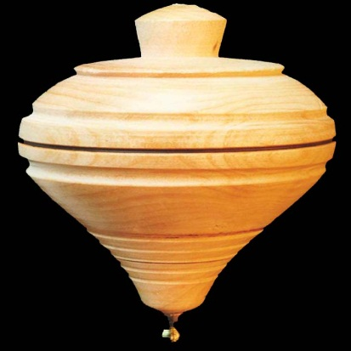
PILOTA
Objecte esfèric que s’usa com element de llançament.
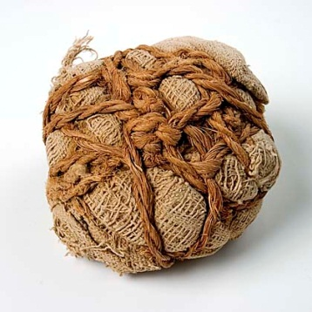
BALDUFA
Fer-la rodar el màxim de temps possible.
ENCERTAR LES NOUS A LA GERRA
Llençar unes nous a dins de la gerra.
5. Com s’hi juga?

Posa el nom de la joguina que tens a continuació i explica com creus que hi jugarien els infants romans:
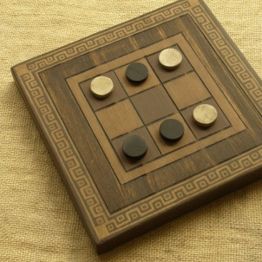
Nom: | Nom: | Nom:
Veure l’explicació de cada joc al final.

Nom: | Nom: | Nom:

6. Completa el dibuix...

Compara el dibuix gran amb el petit i completa:
Dibuixa la vorera.
Dibuixa la columna: base, fust i capitell.
Dibuixa el cèrcol.
Dibuixa l’olla
Dibuixa els pans.
Dibuixa els daus.
7. Com és?

Busca 3 adjectius que t’ajudin a descriure parts de la imatge:
Porxos: ombrívols, protegits, afrontats, simètrics, regulars, estrets.
Casa: petita, estreta, ventilada, baixa.
Font: rodona, circular, centrada, esculpida, decorada.
Columna: alta, cilíndrica, esvelta.
Carrer: ampli, pavimentat, concorregut, poblat, dens, cèntric.

8. Quin és el meu joc?
Estem jugant a
la morra

Completa les frases:
Jo estic jugant a
XII línies
Endevina a què jugo: disfressat amb una màscara
Estem jugant a la pilota
Estic jugant al cèrcol
M’agrada molt jugar a les nines
9. On sóc?

Marca en el dibuix cadascun d’aquests elements i compta’n quants se’n veu de cada:
= 1

= 2
= 2
= 4
= 4
= 21
= 3
= 3
= 2
10. Què faig?

Escriu quines accions estan realitzant aquests personatges:
Parlar, cridar, renyar, assenyalar, manar, ordenar.
Espantar, colpejar, repenjar-se, netejar.
Enguixar, reparar, treballar, aplanar.
Parlar, xerrar, conversar, passejar, dialogar, discutir, criticar, compartir, consolar, explicar, expressar.
Formar, mirar.
11. Qui sóc i què porto?
Llegeix:
- El legionari Rufus sosté la javelina amb la seva mà dreta. Porta un casc i una cuirassa metàl·lica com a protecció.
- Juntament amb el jovenet Julius, miren sorpresos l’estrany comportament del seu antic company Servilius.
- Aquest darrer, un cop jubilat, va patir un peculiar trastorn, que el feia actuar com un infant.
- Ha agafat una canya i simula que cavalca, com si muntés un cavall.

Completa les bafarades amb la informació de sota:
- Jo sóc en Rufus
Cuirassa
Espasa
Casc
Javelina
- Jo sóc en Servilius
- Jo sóc en Julius

12. Quina és la bona?

Marca el quadre que expliqui correctament el dibuix:
 | X | Joc d’encertar nous a la gerra.
 |  | Joc d’encertar pomes a la gerra.
 |  | Joc de llançament de pilotes.

 |  | Nen rentant-se les mans.
 |  | Nen bevent aigua.
 | X | Nen fent navegar un vaixell.

 | X | Joc de passar-se la pilota.
 |  | Joc de robar la pilota.
 |  | Joc de botar la pilota.

 |  | Venedora d’hortalisses.
 | X | Venedora ambulant de fruita.
 |  | Venedora de formatges.

13. A buscar!

Busca a la imatge i marca:
2 taulells de joc, 3 bastons, 2 pilotes, 1 gerra,
1 cartell anunciador, 4 animals, 5 fruites, 2 espases,
2 cistells, 1 plana de guixaire, 1 barana.
14. No sóc romà

El dibuixant s’ha despistat i ha col·locat 8 objectes que els romans no coneixien. Localitza’ls i anota’ls a la part inferior:
Ulleres, rellotge, rellotge de paret, mòbil, cotxet, osset, antena, baguette.
15. Localitza les persones

Entre aquests personatges troba:
- Una nena dreta al costat d’una columna.
- Un nen assegut sobre els seus peus.
- Un home observant el que passa al carrer.
- Un nen que parla amb la seva mare.
- Una nena jugant amb la pilota.
- Un nen dret amb sandàlies.
16. Quin tros no és el bo?

Un dels fragments no pertany al dibuix de sota, quin és?:

17. LES PARELLES

Tots els objectes apareixen per parelles, excepte un, marca’l:

18. LES DIFERÈNCIES

Busca les 10 diferències entre les dues imatges:

19. Què volen dir exactament?

Tot el que coneixem de la vida i els costums dels nostres avantpassats és gràcies a les fonts històriques, és a dir, les obres d’art, els objectes, les restes o els escrits, que van fer ells i que han perdurat en el temps.
Explica sota de cada frase, què volia dir l’escriptor:
1. “Si a un individu amb barba li agradés jugar a les casetes, a parells i senars i cavalcar sobre una canya llarga, es diria que és idiota”.
Perquè eren jocs propis de la infantesa.

2. “(...) aquella persona era recta, honrada i noble (...), podríeu jugar amb ella sense temor a la morra, amb els ulls tancats i a la foscor”.
Era una persona en la qual es podia confiar cegament, ja que no enganyava ni feia trampes mai.

3. “Les nous semblen un joc sense importància i sense cap perill però, malgrat tot, moltes vegades han deixat sense natges als infants”.
Els nens podien ser castigats o pegats pels adults a causa de conflictes amb els jocs de nous.

4. “Va jugar amb molta passió als daus, fins al punt que va publicar un llibre. Estava acostumat, fins i tot, a jugar en els seus desplaçaments, disposant el vehicle i el tauler de manera que el joc no fos alterat pel moviment”.
Li agradava molt jugar els daus, a tota hora i circumstància.

20. Qui sóc jo?

Posa el nom al cap que li correspongui. Cada personatge té la seva història:
Em dic Virgili
Jo sóc l’Ovidi

Jo sóc en Suetoni
Em dic Petroni
Jo sóc
Horaci
Jo sóc en Marcial

HISTÒRIA 1: Vaig conèixer de prop l’emperador Neró, amb el qual vaig sortir sovint de festa. La nostra relació, però es va deteriorar fins al punt que em vaig veure obligat a suïcidar-me. La meva escultura, realitzada en marbres de 3 colors, denota la riquesa que tenia en aquells moments (PETRONI).
HISTÒRIA 2: Tot i haver nascut a Bilbilis, a la Tarraconense, vaig passar la major part de la meva vida a Roma. Allí vaig relacionar-me amb els més importants escriptors llatins, però mai vaig arribar a ser tan ric com ells, sinó que depenia dels donatius dels poderosos. Sempre m’han envejat el meu cabell ondulat i porto el mantell sobre l’espatlla esquerra (OVIDI).
HISTÒRIA 3: El meu pare va dedicar molts diners a la meva educació, malgrat haver estat un esclau. Vaig estudiar a Roma i Atenes i, després de moltes peripècies, vaig tenir la sort de mantenir una bona relació amb l’emperador August. En el meu retrat apareixo amb els llorers de l’èxit (HORACI).
HISTÒRIA 4: Sóc fill d’un terrissaire que va dedicar tots els seus esforços en pagar-me uns bons estudis. Malgrat haver estat protegit per August i haver gaudit d’una gran popularitat, no vaig perdre mai la meva inclinació per la vida de camp. Aquesta escultura em mostra de molt jovenet, llàstima que se’m trenqués el nas (VIRGILI).
HISTÒRIA 5: No sé com no m’ha caigut el cabell degut els disgustos que em va provocar el desterrament a què em va condemnar August. Només per escriure uns poemes... Les arrugues, però, sí que s’han quedat marcades al meu rostre (MARCIAL).
HISTÒRIA 6: Aquest retrat meu, de jove, mostra els ulls blaus i el cabell ros. He estat secretari personal de l’emperador Trajà i abans també havia tractat amb l’Adrià. Durant anys he compaginat la vida política amb la d’escriptor (SUETONI).
21. Relaciona les columnes

Uneix la imatge, amb el nom i els fets, a partir de la informació anterior:
 | Petroni | Roma  Secretari  Suïcidi
 | Ovidi | Atenes  Terrissaire
 | Marcial | Neró  Esclau
 | Suetoni | Bilbilis  Desterrament
 | Horaci | August
 | Virgili | Trajà  Adrià
22. Què van fer aquests escriptors?

Completa el quadre, a partir de les pistes següents:
- Suetoni va recollir en un llibre la vida de 12 emperadors.
- Horaci i Virgili van ser protegits de l’Emperador August, per la gran qualitat de les seves obres poètiques.
- Petroni va escriure una divertida història fictícia sobre un nou ric.
- Marcial i Ovidi van dedicar excel·lents versos a l’amor.

Gènere | Escriptors
POESIA  (escriptura creativa, feta en vers) | Horaci  Virgili  Marcial  Ovidi
BIOGRAFIA  (narració sobre la vida d’un o més personatges) | Suetoni
NOVEL·LA  (narració on s’expliquen uns fets de ficció, a partir d’uns protagonistes) | Petroni

23. Qui va viure més anys?

Aquí tens els anys del naixement i la mort de cada escriptor. Calcula quant anys va viure cadascú i després anota quin d’ells va durar més /compte amb els anys abans i després de Crist):

- Horaci (65 aC- 8 aC) 57 anys.
- Virgili (70 aC- 17 aC) 53 anys.
- Ovidi (43 aC- 17 dC) 60 anys.
- Marcial (43 dC- 104) 61 anys.
- Petroni (27 dC- 66 dC) 39 anys.
- Suetoni (70-126) 56 anys.

Marcial és l’escriptor que va viure més anys.
Petroni és el que va viure menys.
Quin autor va viure abans i després de Crist? Ovidi.
Quina és la mitjana de vida dels escriptors:
57+53+60+61+39+56=326:6= 54,3 anys.

24. Qui va néixer abans?

Situa en aquest eix cronològic la data de naixement de cada autor i marca una línia de color fins la data de la mort (d’un color per a cadascú):

aC dC

50 1 50 100
- Horaci (65aC- 8aC).
- Virgili (70aC- 17aC).
- Ovidi (43aC- 17dC).
- Marcial (43dC- 104).
- Petroni (27dC- 66dC).
- Suetoni (70-126).
Virgili va ser el primer en néixer, l’any 70aC.
Suetoni va ser l’últim en néixer, l’any 70dC.
Quins personatges vivien alhora i es podien conèixer, és a dir eren contemporanis?
- Horaci, Virgili i Ovidi.
- Marcial i Petroni.
- Petroni i Suetoni.
Quins van néixer abans de Crist? Horaci, Virgili i Ovidi.
I després? Marcial, Petroni i Suetoni.

25. Com es deia cadascú?

Els escriptors es deien:
- Quintus Horacius Flaccus
- Gaius Petronius Arbiter
- Gaius Suetonius Tranquillus
- Publius Vergilius Maro
- Marcus Valerius Martialis
- Publius Ovidius Naso
Els romans comptaven amb 3 noms:
COGNOMEN

NOMEN

PRAENOMEN

Cognom, nom de la família

Un malnom

Nom de pila

Anota dos praenomen:

Anota dos nomen:

Anota dos cognomen:

Escriu dins dels requadres que pertoquin els noms del primer escriptor:
COGNOMEN

NOMEN

PRAENOMEN

Quins són els praenomen més repetits?

Quins d’aquest personatges creus que es diu així per haver nascut en 5è lloc?

Relaciona els noms llatins amb els catalans:
HORACIUS | VALERI
MARCUS | OVIDI
VIRGILIUS | MARC
OVIDIUS | HORACI
VALERIUS | VIRGILI

Observa que aquests noms catalans provenen del llatí, ja que el català és un llatí del segle XXI.
Fixa’t amb el significat d’aquestes paraules llatines i anota’l al costat dels personatges anteriors. Quins aspectes, doncs, els caracteritzaven?
FLACCUS | D’orelles caigudes.
TRANQUILLUS | Tranquil, serè.
MARTIALIS | Marcial, de Mart.
NASO | Nas, olfacte.
ARBITER | Àrbitre.

Posa’t un cognomen que et vagi bé, pel teu caràcter o físic.
26. L’explicació

Marca l’explicació que creguis més adequada per a aquestes frases:
“El petit tauler de joc rep tres peons per cada part, la victòria és de qui els col·loca primer en línia recta”.
a. Aquest és un joc semblant als escacs amb tres fitxes que s’han de matar.
b. Es refereix al joc del tres en línia, en què cada jugador té tres fitxes i les ha d’alinear per a guanyar.
c. És el tres en línia, però amb 5 fitxes.

“Per què aquest anell sorollós es mou a l’interior d’un ample cèrcol? Perquè la multitud que va a cercar-lo cedeixi el pas als cercles sonors”.
a. Els cèrcols quan giraven donaven cops amb les pedres i feien soroll.
b. La gent es girava per deixar passar els cèrcols.
c. Els cèrcols portaven picarols i sonaven mentre giraven.

“(...) la baldufa dóna voltes i més voltes, impulsada per un vibrant fuet que els nens fan girar al centre d’un pòrtic buit, i inclinats sobre ella queden bocabadats pel misteri del ballarí boig”.
a. Les baldufes es feien girar mitjançant una corda i voltejaven sense fi.
b. Les baldufes es feien girar amb un bastó.
c. Les baldufes es llançaven enmig de les places.

27. Frases cèlebres

Molts escriptors es coneixen, a més, per les reflexions que ens han deixat. Llegeix les següents i marca les 3 que t’agradin més:
HORACI |  | “Poder gaudir dels records de la vida, és viure dos cops”.
 |  | “La màxima virtut d’un príncep és conèixer el seu poble”.
OVIDI |  | “Dóna’t manya, no et fiïs del després. El que avui no està preparat, tampoc ho estarà demà”.
 |  | “La gota forada la roca, no per la seva força, sinó per la seva constància”.
HORACI |  | “Carpe diem, aprofita el dia”.
 |  | “Si el got no està net, tot el que hi posis es farà malbé”.
VIRGILI |  | “Allò que hagi de passar, passarà”.
SUETONI |  | “En un país veritablement lliure, el pensament i la paraula han de ser lliures”.

Escriu usant les lletres romanes, una de les frases anteriors, o una reflexió teva:

28. On estic amagada?

Cerca les següents paraules a la sopa de lletres (poden estar amagades en tots els sentits i també en diagonal):
Horaci, Marcial, biografia, poesia, August, novel·la,
Ovidi, Petroni, Suetoni, Virgili, llatí, nomen

R | H | O | N | D | I | I | L | I | G | R | I | V
P | O | E | S | I | A | T | A | U | L | E | R | R
D | R | A | C | B | I | N | O | T | E | U | S | O
M | A | R | C | I | A | L | D | O | A | S | A | I
X | C | U | N | O | V | E | L | L | A | O | T | N
N | I | L | N | G | U | S | F | L | N | E | S | O
N | L | M | A | R | A | B | A | R | A | A | D | R
E | O | F | I | A | P | A | L | E | U | T | A | T
M | R | U | I | F | A | T | E | R | R | A | I | E
O | V | I | D | I | L | L | A | S | T | E | O | P
N | A | T | A | A | U | G | U | S | T | C | X | A

9. ORIENTACIONS

Podem usar el cartell com a un element motivador i d’anàlisi de diferents aspectes sobre el món romà, en general, i del joc, en concret. Aconsellem aprofitar l’ocasió per treballar temes diversos sobre l’antiguitat. Podem aprofundir-hi, per mitjà de l’activitat proposada des del CdA: 3. Tàrraco, la ciutat romana, la qual ens dóna tot un seguit de recursos sobre Roma, amb fulls monogràfics, i ens apropa a la vida quotidiana i als monuments de la ciutat.
Així mateix, comptem amb un nombrós material dirigit als alumnes de CS, com per exemple:
- 2. Juguem com jugaven les nenes i els nens romans de Tàrraco.
- 5. L’amfiteatre.
- 6. Les muralles.
- 8. El Museu Nacional Arqueològic de Tarragona.
- 11. L’aqüeducte romà de Tàrraco.
- 13. El circ.
- 14. El Pretori.
- 15. La necròpolis.
- 21. De l’ou a la poma.
- 24. La maqueta de Tàrraco.
- 47. Roma en miniatura.
- 48. Roma a la moda.
- 49. Roma a l’escola.
- 54. Joc de la Tarragona romana.
- 63. Tàrraco arriba a l’escola o a l’institut.
Podeu consultar el material a la nostra pàgina web (www.cat/cda-tarragona/, en l’apartat de Publicacions), on es troben moltes de les nostres publicacions en format PDF, per tal d’imprimir-les, així com els solucionaris per al professorat.
Aquest té la capacitat de triar aquells aspectes que consideri més adequats, segons el perfil, els interessos i la motivació dels seus alumnes. En qualsevol cas, els nois/es gaudiran d’uns materials que els serviran per apropar-se el màxim possible a la seva ciutat i al seu passat. Si es du a terme la proposta del CdA, entenem que seria millor desenvolupar-la abans del dia 15 de maig, dia de la Jornada d’enguany.
A continuació, hem elaborat 28 exercicis en total, per treballar en petit grup de 2 o 3 alumnes, i el darrer, els mots encreuats, per treballar-lo de manera individual, el qual pot ser emprat com a síntesi conclusiva de la seqüència didàctica.
- Quin joc hi veus? | Identificació dels jocs de la imatge | Observació, senzill
- A què juguem? | Diferenciació dels jocs per edats dels practicants. | Lectura, complex
- Què necessito per a jugar? | Unió joc amb el material. | Interrelació, senzill
- Cada dibuix amb el seu text | Unió joc amb l’explicació. | Interrelació, senzill
- Com s’hi juga? | Explicació del joc. | Descripció, senzill
- Completa el dibuix | Dibuix de parts. | Dibuix, senzill
- Com és? | Ús d’adjectius. | Llenguatge, complex
- Quin és el meu joc? | Identificació del joc practicat. | Observació, senzill
- On sóc? | Recerca d’elements. | Observació, senzill
- Què faig? | Identificació d’accions. | Llenguatge, senzill
- Què sóc i què porto? | Lectura comprensiva. | Lectura, senzill
- Quina és la bona? | Elecció de la resposta correcta. | Lectura, senzill
- A buscar | Recerca d’objectes. | Observació, senzill
- No sóc romà | Recerca anacronisme. | Observació, senzill
- Localitza les persones | Recerca personatges. | Observació, senzill
- Quin tros no és el bo | Identificació fragment fals. | Observació, senzill
- Les parelles | Formació de parelles. | Observació, senzill
- Les diferències | Recerca diferències. | Observació, senzill
- Què volen dir exactament? | Explicació d’una frase. | Interpretació, complex
- Qui sóc jo? | Identificació dels escriptors. | Lectura, complex
- Relaciona les columnes | Interrelació conceptes. | Lectura, complex
- Què van fer aquests escriptors? | Classificació en cada gènere. | Lectura, senzill
- Qui va viure més anys? | Durada escriptors. | Cronologia, senzill
- Qui va néixer abans? | Ús cronologia. | Cronologia, complex
- Com es deia cadascú? | Ús noms romans. | Interpretació, complex
- L’explicació | Selecció resposta correcta. | Lectura, senzill
- Frases cèlebres | Lectura de reflexions | Lectura, escriptura, senzill
- On estic amagada? | Sopa de lletres. | Observació, senzill

A fi de resoldre les activitats grupals podem optar per:
- Que cada grup en realitzi un i en acabar-lo es faci una posada en comú.
- Per dividir la classe en quatre grups i que cadascú en realitzi tres o quatre:
  - el grup 1: 1, 2, 5, 10, 15, 21, 22, 27.
  - el grup 2: 1, 3, 6, 11, 16, 21, 23, 27.
  - el grup 3: 1, 4, 7, 12, 17, 21, 24, 27.
  - el grup 4: 1, 3, 8, 13, 18, 21, 25, 27.
  - i el grup 5:, 1, 5, 9, 14, 19, 21, 26, 27, per exemple,
i posteriorment es faria la posada en comú.
També podem decidir-nos per una altra solució, segons el temps que disposem.
Hem inclòs el solucionari de cada exercici, per facilitar la feina dels docents. Així mateix, poden ser lliurats als alumnes, a fi que cada grup realitzi l’autocorrecció de les activitats realitzades.
Com a alternativa, hem preparat un PPT incomplet. Els alumnes, per tant, poden fer les activitats tant en paper com en suport informàtic. Aquest darrer sistema permet la correcció conjunta de forma més visual i comprensiva per a la resta de la classe, alhora que s’optimitza l’aula d’informàtica i les tècniques que s’hi apliquen.
Anotem, a continuació, les instruccions bàsiques d’aquests jocs romans, per si en volem practicar algun a la classe o els nens/es els volen ensenyar als seus amics o amigues o familiars:
1. BALDUFA (TURBO)
Perquè pugui giravoltar la baldufa, cal prèviament enrotllar el cordill al seu voltant, començant per la part inferior i atapeint-lo fins al final. Quan es llença la baldufa a terra cal subjectar el cordill per l’extrem de manera que, per la seva pròpia inèrcia, es descargoli i en tocar a terra giri.

2. DAUS (ALEA)
Per saber qui ha de començar, cada jugador/a llença un dels daus i la puntuació aconseguida indica l’ordre de tirada. Una vegada iniciat el joc es llancen els tres daus alhora i se sumen les puntuacions. Guanya el que aconsegueix arribar a sumar cinquanta, cent o cent cinquanta punts, segons s’hagi acordat prèviament. La jugada màxima és diu Venus (tres sis) i dóna lloc a repetir la jugada.

3. PASSAR-SE LA PILOTA (PILA TRIGONICA)

Es forma un triangle d’uns dos metres de costat i a cada vèrtex s’hi col·loquen dos jugadors/es. Un dels dos juga en primer torn i l’altre queda a l’espera, al seu costat. Sense bellugar-se del seu lloc, s’han de passar la pilota, intentant enganyar el participant que l’ha de rebre. S’hi ho aconsegueix i el jugador/a perd la pilota, el substitueix el del seu costat, que resta a l’espera de tornar a entrar en el joc, quan el seu company/a perdi la pilota. Es pot variar en cada torn el sentit de passar la pilota.

4. DONAR ENSURTS (MORMOLYCION)

Un o varis nois i noies es col·loquen al rostre unes màscares, semblants a les emprades en el teatre romà, i s’amaguen darrera d’una porta o en qualsevol altre indret dissimulat. Quan la resta de companys/es estan distrets, apareixen d’improvís espantant-los i provocant els crits, les corredisses i les rialles. El grup proveït amb les màscares pot canviar d’indret i cercar noves víctimes a qui sorprendre.

5. CÈRCOL (ORBIS)

Farem rodar el cèrcol amb l’ajut del pal. És aconsellable que acompanyi el cèrcol, en tot moment, per la part mitjana baixa. Quan ja se’n té un domini podem descriure cercles i recorreguts més complexos.

6. XII LÍNIES (DUODECIMA SCRIPTA)
El tauler rectangular té 6 paraules de 6 lletres, separades de dues en dues, en tres fileres. Cadascun dels dos jugadors/es disposa de 15 peons i, d’acord amb el que assenyalen els 3 daus que llencen, van avançant de casella en casella cadascuna de les fitxes. Han de fer la volta sencera del tauler amb tots els peons, seguint el següent ordre: la línia central de l’esquerra a la dreta, la línia superior de la dreta a l’esquerra i la línia inferior de l’esquerra a la dreta. Els números apareguts en els daus marquen el moviment d’una, de dues o de tres peces, ja que cada dau pot moure una fitxa individualment o es poden sumar, segons ens interessi. Guanya el que aconsegueix situar abans el total de les seves fitxes fora del tauler.

7. MALABARS (PILARII)

És un joc d’habilitat que es practica individualment, tot i que es pot jugar en equips de 2 o 3. Els jugadors/es llancen a l’aire les pilotes successivament, procurant mantenir-les en moviment o en equilibri damunt del seu cos, sense que caiguin al terra. Si són prou destres, barregen el moviment i l’equilibri alhora. Els nois i les noies inicien el joc amb dues pilotes i, segons les seves capacitats, incorporen la tercera. Quan una de les pilotes cau al terra perd i s’ha de passar el torn al següent participant.

8. CASETES
Els nens i les nenes farien senzilles construccions amb peces de fusta, bastonets, pedres, sorra... que simularien casetes per a les nines o els animalets. Poden comptar amb elements que imiten el mobiliari, la vaixella...
9. NOUS
Les nous suposaven un element de joc molt atractiu per als infants, com a peces de llançament, de precisió i com a premi. Les variacions eren múltiples, aquí el veiem com a pràctica de punteria en una olla.
10. PEDRETES: PARELLS I SENARS
Com en les nous, també servien com a projectil de punteria, però la proposta és per a endevinar les pedretes que s’amaguen en les mans o si el resultat és parell o senar.
12. CAVALCAR SOBRE UNA CANYA
Els nens se situen sobre la canya i simulen una cursa de cavalls. Guanya el que arriba abans a la meta assenyalada.
13. MORRA
Els jugadors situen les mans a l’esquena i prediuen el número que sortirà. A continuació les treuen al davant, alhora que mostren una quantitat indeterminada de dits. El guanyador es aquell que l’encerta.
14. TRES EN LÍNIA
Cada concursant compta amb 3 fitxes de color, que haurà de col·locar en línia i alhora impedir que el contrincant ho faci.
Com a conclusió, podem tancar l’activitat amb la pregunta de si els nens i les nenes han practicat amb anterioritat alguns d’aquests jocs. Els que sí hagin practicat, hi assenyalaran les diferències amb els actuals.

